Волшебный мир кино

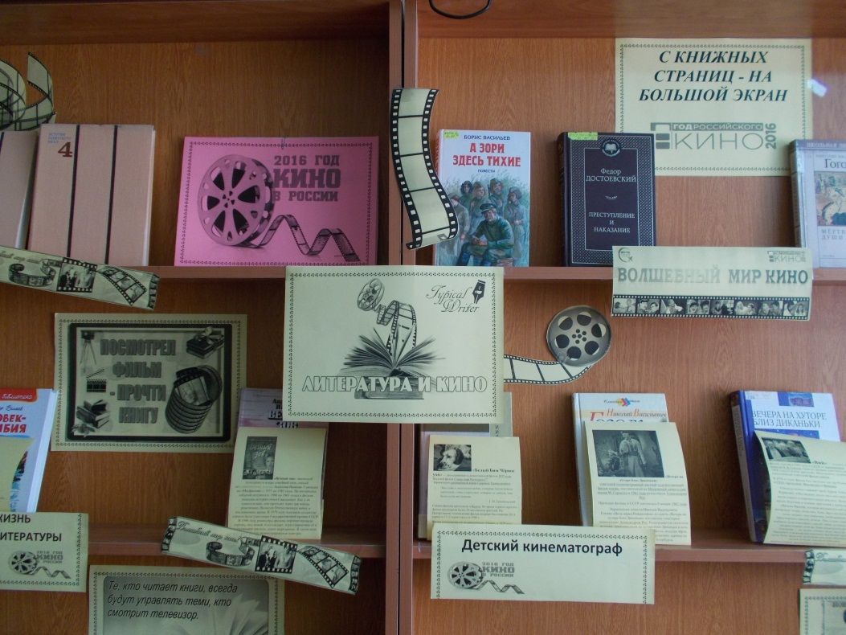

2016 год Президентом РФ объявлен Годом российского кино. В связи с этим в МКУК «Центральная библиотека городского поселения г. Поворино» оформлена книжная выставка «Волшебный мир кино».
В первом разделе выставки: «Так начиналось искусство кино» представлена литература по истории российского кинематографа: немое кино, советское и современное кино России. Во втором разделе: «Звездные книги о звездных людях» – книги известных киноведов, исследователей жизни и творчества знаменитых актеров, режиссеров, операторов, а также воспоминания самих актеров и режиссеров о своей жизни в кино. Третий раздел выставки «Посмотрел фильм – прочти книгу» представлен книгами, которые экранизированы советскими и российскими кинематографистами: «Угрюм - река» В. Шишкова, «Тихий Дон» и «Поднятая целина» М. Шолохова, «Судьба» П. Проскурина, «Хроника пикирующего бомбардировщика» В. Кунина, «В августе сорок четвертого» В. Богомолова, «Не стреляйте в белых лебедей» Б. Васильева, и многие другие. Четвёртый раздел выставки «Детский кинематограф» представлен книгами: «Белый Бим чёрное ухо» Г. Троепольского, «Алые паруса» А. Грина, «Чучело» В. Железнякова и др..
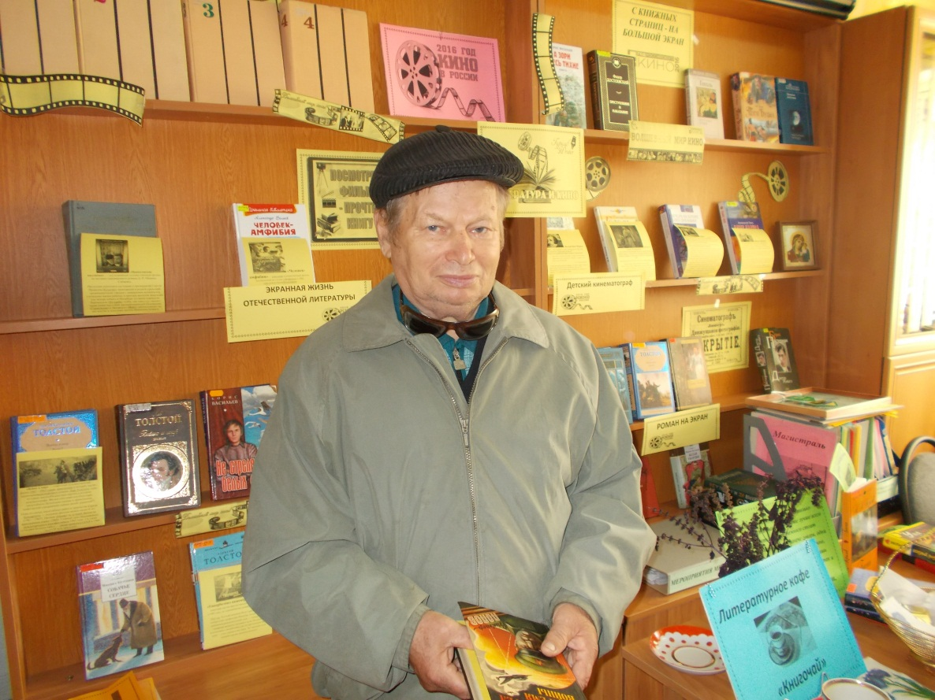

Книжная выставка «Волшебный мир кино» активно работает: библиотекари проводят беседы, обзоры по представленным книгам, рассказывают читателям об истории нашего кино.

Мы приглашаем всех, кто любит кино, за книгами.

